
Universidad autónoma de baja california

Ingeniería en computación

Internet de las cosas

Lab-taller: ThingSpeak

Aguilar Noriega Leocundo

Garcia Chaves erik

20 de febrero del 2026

Descripción:
Crear un programa que suba datos en a la nube de ThingSpeak se deben de crear 2 canales dentro de la plataforma en donde por medio del ESP y por medio de su API el ESP32 pueda subir 2 datos a 2 labels de la plataforma que se estarán monitoreando,

Desarrollo:

Para la poder subir datos a la plataforma ThingSpeak es necesario es crear una cuenta de MathLab y una vez iniciado, en el menú de arriba nos aparecerán varias opciones, nosotros debemos elegir la opción de channels, creamos nuestro canal

Cuando este se cree, nos dará varias llaves, pero por ahora solo nos interesa 1 llave, la cual es la que usaremos para escribir dentro de la nube, estas se encontraran dentro de la pestania API KEYS

Mediante el protocolo HTTP y la petición GET podremos escribir con la API a la nube de ThingSpeak

Código que envía los datos.

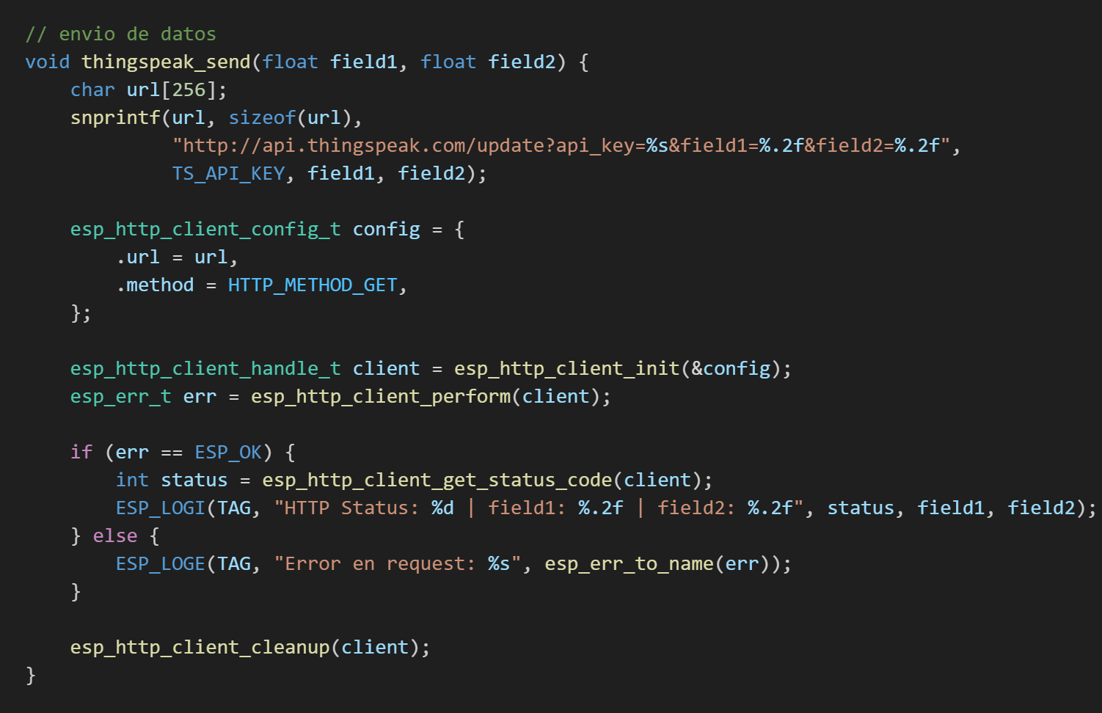

Dentro de la plataforma vamos a poder ver nuestras 2 tablas con los 3 números randoms que se están mandando cada minuto:

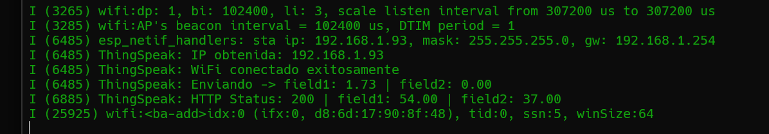

Vemos como se están actualizando los datos dentro de la plataforma

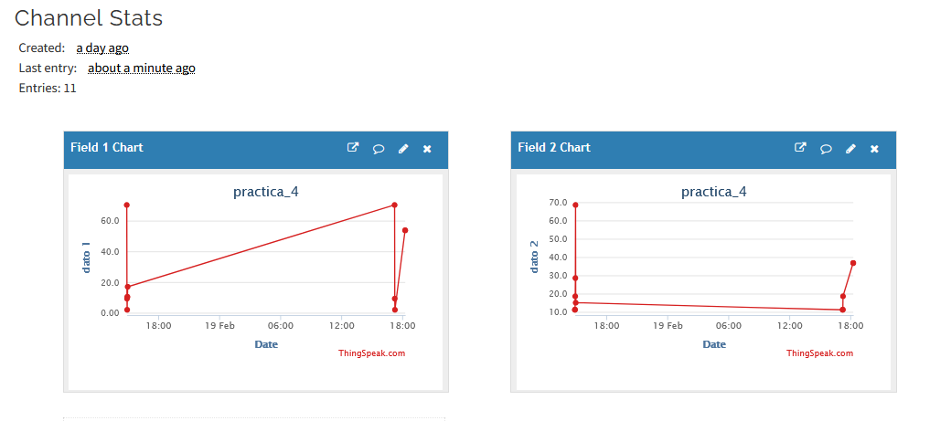

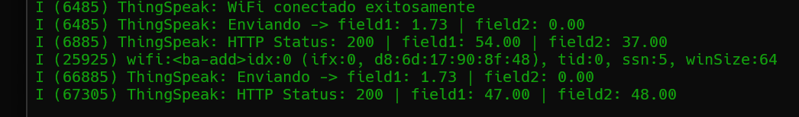
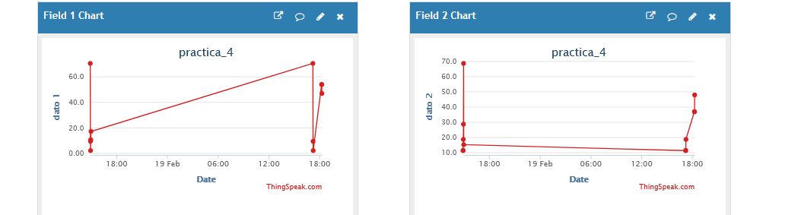

Conclusión:

En la practica se pudo ver un ejemplo de como poder monitorear datos, en este caso solo se están envinado datos randoms, pero es un ejemplo de algo que puede ser eral, para la implementación de un proyecto real, como el monitorear la humedad y presentarlo en gráficos, para muy posiblemente un análisis de datos o para entrenamiento de algún agente de IA, las posibilidades son muy amplias el solo mandar datos a una nube, por lo que lo aprendido fue mucho y pudimos poner en prácticas los conocimientos de protocolos HTTP/HTTPS

